**如何删除Polyscope的系统密码与安全密码**

**编辑：**朱超

**机器人软件适用版本：**Polyscope3.0及以上

**试用机器人**：UR3、UR5、UR10

**编辑时间：**2016/3/28

有些时候优傲机器人的使用者忘记了自己设置的系统密码与安全密码，导致相关功能不能使用，所以需要破解密码。为了破解密码，我们必须要进入机器人的系统文件，删除相关文件才能做到破解密码。下面介绍2种方法，如何破解密码。

**方法一：**

使用远程文件传输功能，进入机器人的文件系统。这里用到的是第三方软件“WinSCP”

步骤1：登入机器人

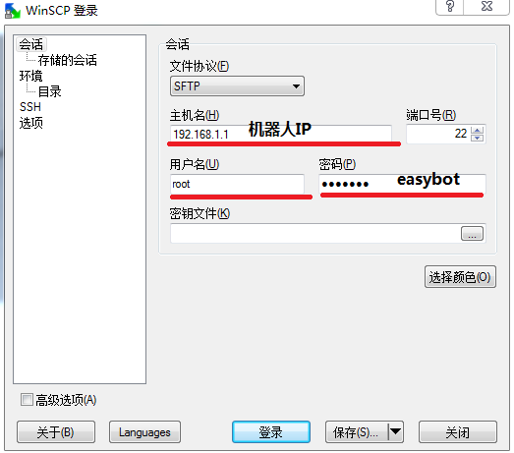

2.找到相关密码文件

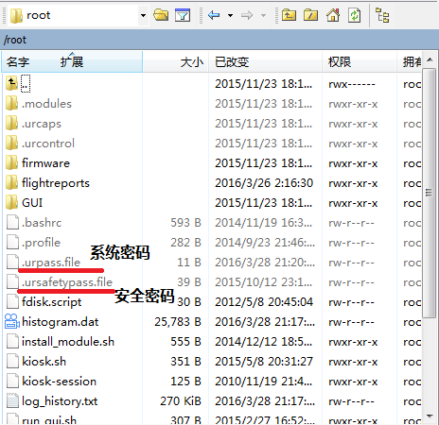

3.删除.urpass.file或者.ursaftypass.file

**方法二：**

进入机器人系统的terminal界面，键入相关linux指令删除密码文件

步骤1：插上键盘

步骤2：按CTRL+ALT+F1进入terminal界面

步骤3：登入

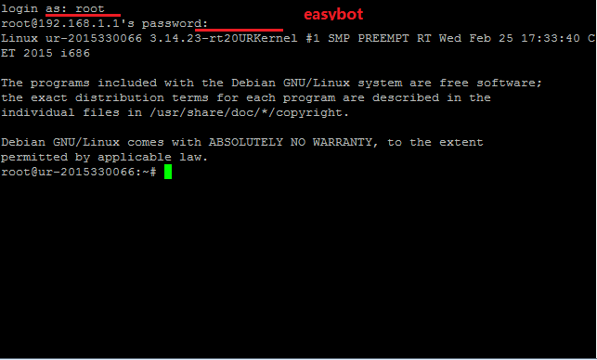

步骤4：删除相关密码



步骤5：按CTRL+ALT+F7返回polyscope界面

注意：进入机器人系统文件是危险操作，优傲机器人不对操作机器人系统文件做任何安全保证，同时不提供任何保修以及技术服务。